

SİİRT ÜNİVERSİTESİ

2022 YILI
SAĞLIK BİLİMLERİ ENSTİTÜSÜ MÜDÜRLÜĞÜ
BİRİM FAALİYET RAPORU
ŞUBAT 2023

BİRİMİN GEÇMİŞİ TARİHÇESİ

Siirt Üniversitesi Sağlık Bilimleri Enstitüsü 2547 sayılı Kanun'un 19. maddesi gereğince Siirt Üniversitesi bünyesinde 05.06.2015 tarihinde kurulmuştur.
Enstitü'nün amacı; Siirt Üniversitesinde Sağlık Bilimlerine dayalı Yüksek Lisans ve Doktora öğretimini, 2547 sayılı Yükseköğretim Kanununun amaç ve İlkeleri doğrultusunda ve "Lisansüstü Eğitim-Öğretim Enstitülerinin Teşkilat ve İşleyiş Yönetmeliği" ile "Lisansüstü Eğitim -Öğretim ve Sınav Yönetmeliği" hükümleri çerçevesinde yürütmektir.

BİRİMİN MİSYONU

Bilimin sınırlarını genişleten, özgürlükçü, toplumsal gelişime önderlik eden Öğrencileri ile akademik kadrosunun birlikte öğrenme isteği etrafında buluştukları, bütün akademik ve idari bileşenlerinin bu arayışa kendilerini adadıkları eleştirel ve yaratıcı bireyleri yetiştiren, başta tarım ve hayvancılık olmak üzere bölgenin ve ülkenin ekonomik, sosyal ve kültürel gelişimine katkı sağlayan uluslararası bir üniversite olmaktır.

BİRİMİN VİZYONU

Bilime ve teknolojik gelişmelere katkı sağlamayı; özgür düşünce ışığında ve toplumsal sorumluluk bilinciyle, araştırma ve sorun çözme becerisi gelişmiş, bölgesel ve ulusal kalkınmayı önceleyerek uluslararası yetkinliklere sahip, etik ve mesleki nesnellik kurallarına saygılı olmanın yanı sıra çok disiplinli yaklaşımları açık geniş ufuklu bireyler yetiştirmeyi ; çok boyutlu kalite standartları içinde topluma hizmet etmeyi amaç edinmiştir

Yetki, Görev ve Sorumluluklar

MÜDÜR
Enstitü ve birimlerinin temsilcisi olan Müdür, Rektörlüğe bağlı Enstitülerde doğrudan Rektör tarafından üç yıl süre ile atanır. Süresi biten Müdür yeniden atanabilir.
GÖREVLERİ:
- Enstitü kurullarına başkanlık etmek, enstitü kurullarının kararlarını uygulamak ve enstitü birimleri arasında düzenli çalışmayı sağlamak,
- Her öğretim yılı sonunda ve istendiğinde enstitü genel durumu ve işleyişi hakkında Rektöre rapor vermek,
- Enstitünün ödenek ve kadro ihtiyaçlarını gerekçesi ile birlikte rektörlüğe bildirmek, enstitü bütçesi ile ilgili öneriyi enstitü yönetim kurulunun da görüşünü aldıktan sonra rektörlüğe sunmak,
- Harcama yetkilisi olarak harcama talimatlarının bütçe ilke ve esaslarına, kanun, tüzük ve yönetmelikler ile diğer mevzuata uygun olmasından, ödeneklerin etkili, ekonomik ve verimli kullanılmasından ve bu Kanun çerçevesinde yapmaları gereken diğer işlemlerden sorumlu olmak,
- Enstitü fiziki koşullarını dikkate alarak öğrenci kapasitesini ayarlamak, başarısını arttırıcı önlemleri almak,
- Stratejik planı hazırlamak ve uygulanabilirliğini kontrol etmek,
- Enstitünün birimleri ve her düzeydeki personeli üzerinde genel gözetim ve denetim görevini sürdürmek,
- Enstitünün ve bağlı birimlerinin öğretim kapasitesinin akılcı bir şekilde kullanılmasını sağlamak,
- Eğitim - öğretim, bilimsel araştırma ve yayın faaliyetlerinin düzenli bir şekilde yürütülmesini sağlamak,
- Tasarruf ilkelerine uygun hareket etmek,
- Çalışan personellere adil ve eşit bir yaklaşım sergilemek,
- Birime ait varlıkların, kaynakların ve tahsis edilen hizmetlerin; doğruluk, dürüstlük ve şeffaflık ilkesiyle etkin ve verimli kullanılmasını, korunmasını sağlamak, gözetlemek, denetlemek,
- Enstitünün öğretim kapasitesinin rasyonel bir şekilde kullanılmasında ve geliştirilmesinde gerektiği zaman güvenlik önlemlerinin alınmasında, öğrencilere gerekli sosyal hizmetlerin sağlanmasında, eğitim - öğretim, bilimsel araştırma ve yayını faaliyetlerinin düzenli bir şekilde yürütülmesinde, bütün faaliyetlerin gözetim ve denetiminin yapılmasında, takip ve kontrol edilmesinde ve sonuçlarının alınmasında rektöre karşı birinci derecede sorumludur.
- Üniversite Rektörü tarafından yasalar, yönetmelikler çerçevesinde verdiği diğer görevleri yerine getirmektir.
- Harcama yetkilisi görevini yürütmek.
SORUMLULUKLARI:
- Enstitü Müdürü yukarıda yazılı olan bütün bu görevleri kanunlara ve yönetmeliklere uygun olarak yerine getirirken, Siirt Üniversitesi Rektörüne karşı sorumludur.
MÜDÜR YARDIMCISI
Müdür yardımcıları, Müdür tarafından, kendisine çalışmalarında yardımcı olmak üzere Enstitünün aylıklı öğretim elemanları arasından seçilirler ve en çok üç yıl için atanırlar. Müdür, gerekli gördüğü hallerde yardımcılarını değiştirebilir. Müdürün görevi sona erdiğinde, yardımcılarının görevi de sona erer.
GÖREVLERİ:
- Enstitü Müdürü tarafından belirlenecek yetki ve görev dağılımına göre Enstitü Müdürüne yardımcı olmak.
- Enstitü Müdürü, görevi başında olmadığı zamanlarda yerine vekâlet etmek,
- Enstitünün stratejik planını ve öz değerlendirme raporunu hazırlamak,
- Müdürlük vekâleti ile Enstitü Kurulu ve Yönetim Kuruluna başkanlık etmek,
- Enstitü yayınlarında teknik koordinatörlük yapmak
- Enstitünün “Lisansüstü Eğitim-Öğretim ve Sınav Yönetmeliğinin” hazırlanması aşamasında gerekli çalışmaları yapmak ve ayrıca yönetmeliğin uygulanması aşamasında yönetmelikle ilgili olarak bilgilendirme çalışmaları yürütmek ve çıkacak olan sorunların giderilmesi hakkında girişimlerde bulunmak,
- Öğrencilere gerekli sosyal hizmeti sağlamada Müdür ve Enstitü Sekreterine yardımcı olmak,
- Her eğitim-öğretim dönemi başında ders öğretim programlarının ilgili anabilim dalı başkanlıkları tarafından hazırlanarak öğrencilere duyurulmasını sağlamak,
- Enstitünün belirlenen standartların kalitesinin geliştirilmesini sağlamak,
- Tez teslim işlemlerini takip etmek,
- Göreviyle ilgili evrak, eşya araç ve gereçleri korumak ve saklamak,
- 2547 Sayılı YÖK Kanunu kapsamında akademik görevlerini yerine getirmek.
- Enstitü müdürünün yasalar, yönetmelikler çerçevesinde verdiği diğer görevleri yerine getirmektir. Görevlerinden dolayı Enstitü Müdürüne karşı sorumludurlar.

SORUMLULUKLARI:
- Enstitü Müdür Yardımcıları yukarıda yazılı olan bütün bu görevleri kanunlara ve yönetmeliklere uygun olarak yerine getirirken, Fen Bilimleri Enstitüsü Müdürüne karşı sorumludur.

ENSTİTÜ SEKRETERİ:

- Enstitü Yönetim Kurulu ve Enstitü Kurulu’nda raportörlük yapmak, kurullarda alınan kararların yazılması, dağıtımı ve dosyalanmasını sağlamak,
- Bütçeyi hazırlamak ve bütçe konusu çerçevesinde yapılması gereken işlemleri takip etmek ve bütçenin kullanılmasıyla ilgili gerekli tedbirleri almak üzere Enstitü Müdürüne yardımcı olmak
- Akademik Faaliyet Raporları düzenlemek,
- İdari birimlerin verimli, düzenli ve uyumlu çalışmasını sağlamak, İdari personelin izinlerini düzenlemek.
- Basın ve Halkla İlişkiler hizmetinin yürütülmesini sağlamak,
- Enstitünün tüm idari, teknik ve yardımcı hizmetler kadrosunda bulunan personel arasındaki işbölümünü sağlamak, gerekli denetim ve gözetimi yapmak,
- Enstitünün tüm gelen ve giden evrakını kontrol edip, dolaşıma girmesini sağlamak, sonuçlandırmak,
- Fiziki alt yapı sorunlarının giderilmesini sağlamak,
- 5018 sayılı "Kamu Mali Yönetimi ve Kontrol Kanununun 41.maddesi gereğince hazırlanan Yıllık Birim Faaliyet Raporu çalışmalarını takip etmek, gerekli kontrolleri yapmak.
- Harcama talimatı üzerine; işin yaptırılması, mal veya hizmetin alınması, teslim almaya ilişkin işlemlerin yapılması, belgelendirilmesi ve ödeme için gerekli belgelerin hazırlanması görevlerini yürütmek
- Gerçekleştirme Görevlisi olarak mali yükümlülükleri yerine getirmek,
- Biriminde oluşan tüm kalite kayıtlarının uygun şekilde dosyalanmasını, korunmasını ve bakımının yapılmasını sağlamak.
- Gerekli olduğu takdirde birimi ile ilgili ISO 9000:2008 prosedürlerinin (içeriğinde talimat ve formların) değişikliği ile ilgili/yeni doküman oluşturmakla ilgili talepte bulunmak, bu dokümanların güncelliğini korumasını sağlamak.
- Enstitüdeki idari personelin kişisel dosyasını tutmak ve istenildiğinde üst makamlara gerekli bilgileri sağlamak,
- Disiplin işlemleriyle ilgili yazışmaları hazırlamak,
- Enstitüde arşiv ve dokümantasyon işlemlerinin yerine getirilmesini sağlamak,
- Öğretim Üyelerinin yolluklarına ilişkin iş ve işlemleri yaptırmak,
- Lisansüstü mevzuatla ilgili yenilikleri takip etmek, yeniliklerin uygulanmasını sağlamak,
- Tüm çalışmalarını görev tanımlarına ve KYS prosedürlerine uygun olarak gerçekleştirmek, birimindeki tüm personelin de aynı prensiple görev yapmasını sağlamak ve uygulamaları
- Enstitü birimlerinin ihtiyacı olan her türlü araç-gereç ve malzemelerin satın alma işlemlerinin yürütülmesini sağlamak,
- Ders veren öğretim üyelerinin ek ders ücretlerinin ve personelin fazla mesai ücretlerinin tahakkukunu yapmak,
- Enstitünün protokol, ziyaret ve tören işlerini düzenlemek,
- Kullanmakta olduğu araç ve gereçleri her an hizmete hazır bir şekilde bulundurulmasını sağlamak.
- Enstitü Müdürünün vereceği diğer görevleri yapmak.
- Görevlerinden dolayı Enstitü Müdürüne karşı sorumludur.

SORUMLULUKLARI:
- Enstitü Sekreteri yukarıda yazılı olan bütün bu görevleri kanunlara ve yönetmeliklere uygun olarak yerine getirirken, Enstitü Müdürüne karşı birinci derecede sorumludur.

ENSTİTÜ KURULU
Enstitü kurulu; müdürün başkanlığında, müdür yardımcıları ve enstitüyü oluşturan anabilim dalı başkanlarından oluşur.

Enstitü Kurulu ve Enstitü Yönetim Kurulu, bu kanunla fakülte kurulu ve fakülte yönetim kuruluna verilmiş görevleri Enstitü bakımından yerine getirirler. Bu görevler, Madde 17/b ve Madde 18/b’den yararlanılarak şu şekilde sıralanabilir:

1. Enstitünün, eğitim-öğretim, bilimsel araştırma-yayın faaliyetleri ve bu faaliyetlerle ilgili esasları, plan, program ve eğitim-öğretim takvimini kararlaştırmak,
2. Enstitü Yönetim Kuruluna üye seçmek,
3. Bu kanunla verilen diğer görevleri yapmaktır.

ENSTİTÜ YÖNETİM KURULU

Enstitü Yönetim Kurulu, müdürün başkanlığında, müdür yardımcıları, müdürce gösterilecek altı aday arasından enstitü kurulu tarafından üç yıl için seçilecek üç öğretim üyesinden oluşur.
Enstitü Kurulu ve Enstitü Yönetim Kurulu, bu kanunla fakülte kurulu ve fakülte yönetim kuruluna verilmiş görevleri Enstitü bakımından yerine getirirler. Bu görevler, Madde 17/b ve Madde 18/b’den yararlanılarak şu şekilde sıralanabilir:

- Enstitü kurulunun kararları ile tespit ettiği esasların uygulanmasında müdüre yardım etmek,
- Enstitünün eğitim-öğretim, plan ve programları ile takvimin uygulanmasını sağlamak,
- Enstitünün yatırım, program ve bütçe tasarısını hazırlamak,
- Müdürün Enstitü yönetimi ile ilgili getireceği bütün işlerde karar almak,
- Öğrencilerin kabulü, ders intibakları ve çıkarılmaları ile eğitim-öğretim ve sınavlara ait işlemleri hakkında karar vermek,
- Bu kanunla verilen diğer görevleri yapmaktır.

C. İdareye İlişkin Bilgiler

ENSTİTÜSÜ YÖNETİMİ

Doç. Dr. Tuncay TUFAN
Enstitü Müdürü

Doç. Dr. Naci Ömer ALAYUNT
Enstitü Müdür Yardımcısı
Emin ÇİFTÇİ
Enstitü Sekreteri V.

ENSTİTÜ YÖNETİM KURULU ÜYELERİ

Doç. Dr. Tuncay TUFAN | Başkan | Enstitü Müdürü
Doç. Dr. Naci Ömer ALAYUNT | Üye | Enstitü Müdür Yardımcısı
Prof. Dr. Cafer SAKA | Üye
Doç. Dr. Özgür Yaşar ÇELİK | Üye
Doç. Dr. Varol TUTAL | Üye
Dr. Öğr. Üyesi Simla ADAGİDE | Üye

Egitim-Ögretim Hizmeti Sunan Birimler

BİRİM | PROGRAM | YÜKSEK LİSANS | DOKTORA | TOPLAM
SAĞLIK BİLİMLERİ ENSTİTÜSÜ | Veterinerlik İç Hastalıkları Anabilim Dalı Doktora Programı |  | 6 | 6
SAĞLIK BİLİMLERİ ENSTİTÜSÜ | Veterinerlik Cerrahisi Anabilim Dalı Doktora Programı |  | 5 | 5
SAĞLIK BİLİMLERİ ENSTİTÜSÜ | Hayvan Besleme ve Beslenme Hast. Anabilim Dalı Doktora |  | 3 | 3
SAĞLIK BİLİMLERİ ENSTİTÜSÜ | Veterinerlik Zootekni Anabilim Dalı Doktora Programı
SAĞLIK BİLİMLERİ ENSTİTÜSÜ | Beden Eğitimi ve Spor Anabilim Dalı Tezli Yüksek Lisans Prog. | 49 |  | 49
SAĞLIK BİLİMLERİ ENSTİTÜSÜ | Veterinerlik Biyokimyası Anabilim Dalı Tezli Yüksek Lisans programı | 2 |  | 2
TOPLAM |  | 51 | 14 | 65

Araştırma Faaliyetinin Yürütüldüğü Birimlerimiz
Araştırma faaliyetlerinin yürütüldüğü birimler Enstitümüze bağlı Anabilim Dalı Başkanlıklarıdır. Bunlar;
- Veterinerlik İç Hastalıkları ABD

- Veterinerlik Cerrahisi ABD

- Beden Eğitimi ve Spor ABD

- Veterinerlik Biyokimyası ABD

- Hayvan Besleme ve Beslenme Hastalıkları ABD

- Veterinerlik Zootekni ABD

Fiziksel Yapı

Ofis Alanları
Alt Birim | Ofis Sayısı  (Adet) | Kapalı Alan  (m²) | Açıklamalar
Müdür Odası | 1 | 30 | -
Müdür Yardımcısı odası | 1 | 30 | -
Enstitü Sekreteri odası | 1 | 30 | -
Memur odası | 1 | 30 | -
Sekreter Odası |  |  | -
Arşiv odası |  |  | -
Toplantı Salonu | 1 | 40 | Ortak kullanım
Toplam | 5 | 160 | -

 | Toplantı ve Konferans Salonları
Kapasitesi |  | Toplantı  Salonu (Adet) | Konferans  Salonu (Adet) | Konferans  Salonu (m²) | Toplam
0–50 Kişilik |  | 1 | - | - | 1
51–75 Kişilik |  | - | - | - | -
76–100 Kişilik |  | - | - | - | -
101–150 Kişilik |  | - | - | - | -
151–250 Kişilik |  | - | - | - | -
251 Kişi ve Üzeri |  | - | - | - | -
Toplam |  | 1 | - | - | 1

BİRİME AİT TEŞKİLAT ŞEMASI

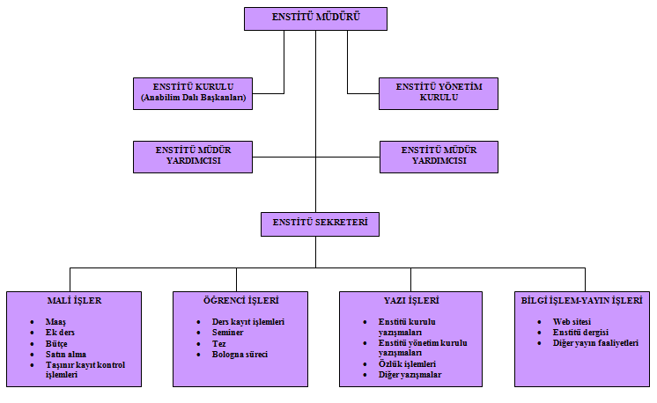

BİRİM PERSONELLERİ


SIRA | ADI | SOYADI | GÖREVİ
1

Tuncay TUFAN Enstitü Müdürü
2

Naci Ömer ALAYUNT Enstitü Müdür Yard.
3 Emin ÇİFTÇİ Enstitü Sekreteri.V

4 Sabahattin CEZLAN Bil. İşlt.

5

6

7

BİRİMİN KURUMDAKİ GÖREVİ (birkaç cümle ile anlatınız)

Sağlık Enstitüsü Lisansüstü Bilim ve Anabilim Dallarında Öğrenci ve Öğretim Üyesi Yetiştirmek ve Lisansüstü programlarda eğitim vermek amacıyla kurulmuştur. Bölüm/Anabilim Dallarında öğretim üyesi sayısının arttırılmasına yönelik girişimlerde bulunulmaktadır.

BİRİME AİT RESİMLER (En az 4 Fotoğraf )
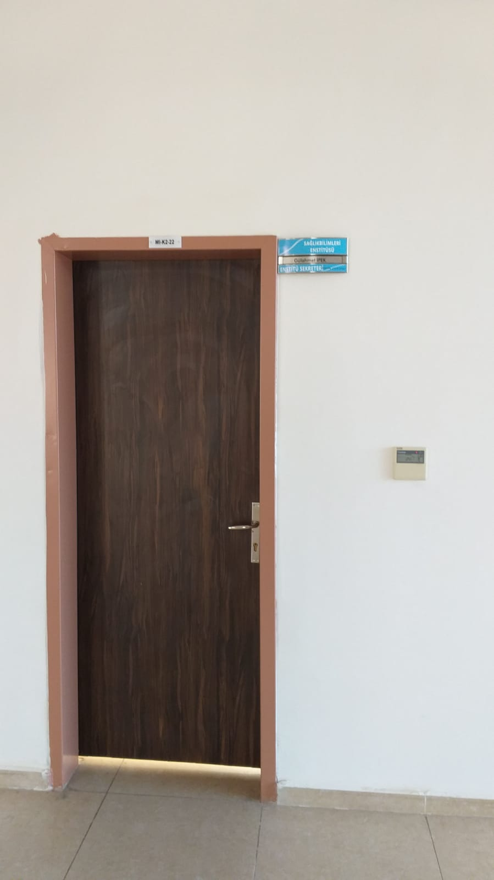
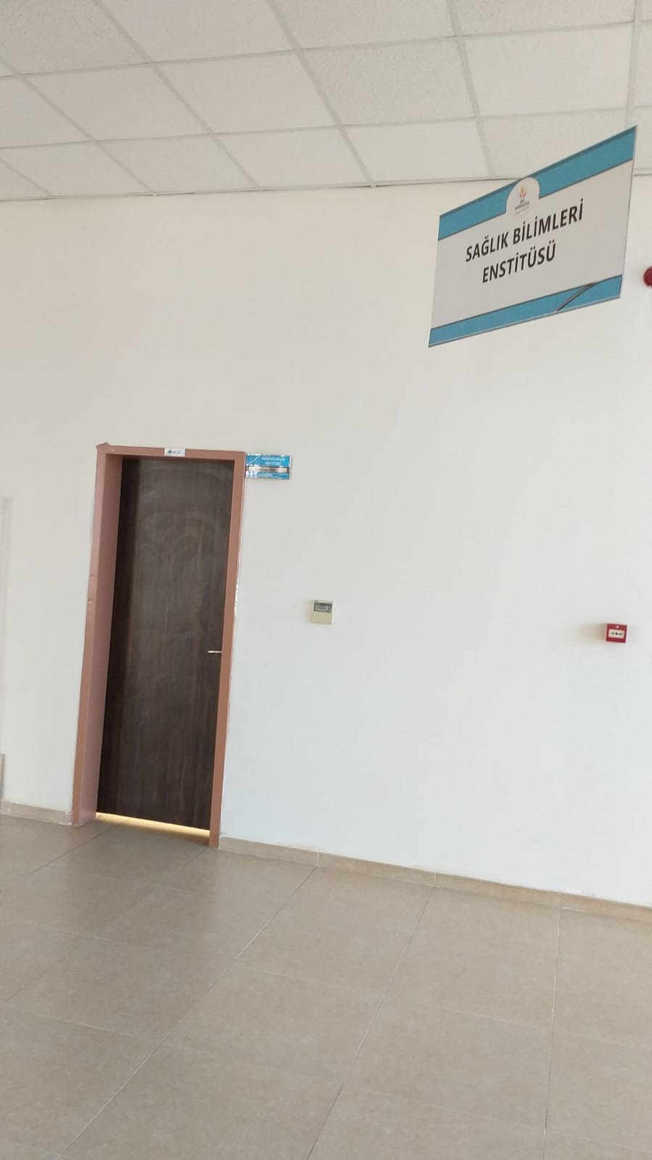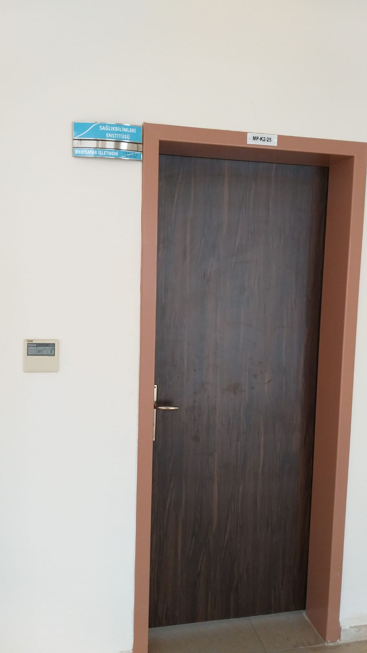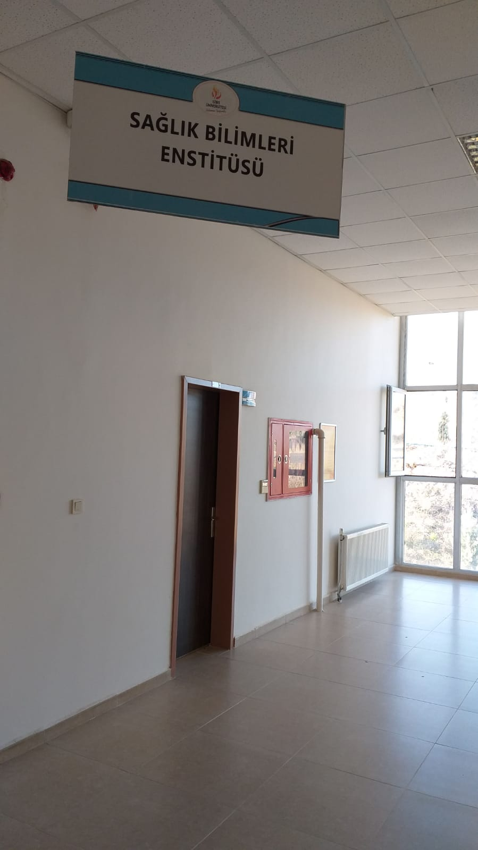
BİRİMİNİZCE SENE İÇİNDE YAPILAN FAALİYETLER

(Toplantı Eğitim Seminer Çalışmalar)

Etkinliğin Adı | Tarihi | Yapılış Yeri | Sonuçlar
Kalite Toplantısı | 25.03.202 | Enstitü Toplantı Salonu | Enstitünün Kalite ve ilgili formların güncellenmesi
Kalite Toplantısı | 18.05.2022 | Enstitü Toplantı Salonu | Enstitünün Web sayfasındaki formlar güncellendi.
Yökak Birim İçi Toplantı | 07.10.2022 | Enstitü Toplantı Salonu | Yökak Bildirim Raporlarının değerlendirilmesi

BİRİMİNİZE AİT GZFT ANALİZLERİ
GÜÇLÜ YÖNLER | ZAYIF YÖNLER
•Geleneksel olarak oluşmuş deneyimli, uyum sağlama kapasitesi yüksek genç Akademik ve idari kadronun görev yapması  • Üst yönetimin yeniliklere açık olması, birimimizi desteklemesi  • Yönetimin deneyimli ve yetişmiş kişilerden oluşması  • Çalışanlarımızın dinamik, paylaşımcı ve özverili olması  • Kanunlara ve yönetmeliklere titizlikle uyulması • Yönetim ve idari personelin iyi ilişkiler kurması  • Birimimizin faaliyetlerini diğer birimlerle işbirliği içerisinde ve eşgüdümlü olarak yürütmesi  • Birimimizin teknolojik gelişmelere açık olması | • Bütçe olanaklarının kısıtlı olması  • Personel sayısının yetersizliği  • Enstitümüze bağlı Anabilim Dallarında görev yapan yeterli öğretim üyesinin olmaması
FIRSATLAR | TEHDİTLER
1. Öğrenci Sayısının Her sene artması. Öğrenci sayısını artırarak bölgede güçlü Üniversite olma.  2. Yabancı Uyruklu Öğrenci sayısındaki artış. Farklı ülkelerden öğrenci alarak ulusallaşmayı sağlama.  3. Yeni bölüm ve Programların açılması. Bölüm ve programlar açarak öğrenci sayısını artırma.  4. Ülkemizin genç nüfusunun fazla olması dinamik ve genç öğrencilerin çok olması. | 1. İdari Personelin sürekli değişimi.  2. Kurumsallaşamama.  3. Mali kaynakların yetersizliği,  4. Akademik ve idari personel ücretlerinin ve sosyal hizmetlerin yetersizliği  5. Birden Çok Üniversitede aynı Anabilim Dallarının çok fala açılması nedeniyle eğitim kalitesinin düşmesi.

BİRİM PAYDAŞ ANALİZİ
Doküman No: SİÜ-PA-001
Revizyon Tarihi: 22.11.2021
Revizyon No: 00
 | Gözden Geçirme Tarihi: |  | 22.11.2021
 | Sıra No | Paydaş Adı | İç | Dış | Temel Paydaş | Stratejik Paydaş | Paydaş Sebebi | Paydaş Beklentisi | Etki | Önem | Sonuç
Doküman No: Siü.-FR-1161; Revizyon Tarihi: 15.10.2018; Revizyon No: 00 | 001 | Öğrenciler | X |  | X |  | Temel Hizmet Alımı | Lisansüstü Eğitim | Güçlü | Önemli | Birlikte Çalış
 | 002 | YÖK |  | X | X |  | Mevzuat Gereği Bağlı Üst Yönetim | Mevzuata Uygun Eğitim Hizmeti Sunumu | Güçlü | Önemli | Birlikte Çalış
 | 003 | Diğer Akademik Birimler | x |  |  | x | Hizmet Sunumunda Bilgi, Hizmet Ve Tecrübe Paylaşımı | Eğitim Hizmetini Geliştirmede Olumlu Katkı | Güçlü | Önemli | Birlikte Çalış
 | 004 | Mezunlar |  | X |  | X | Eğitim Hizmet Alımını Tamamlama | Kariyer Gelişimine Katkı, İşbirliği Ve Kurumsallık | Zayıf | Önemli | Çıkarlarını Gözet, Çalışmalarına Dahil Et
 | 005 | İş Verenler / Özel Sektör |  | X |  | X | Mezun İstihdamı | Gelişmiş Mesleki Donanıma Sahip İş Gücü Temini | Zayıf | Önemli | Çıkarlarını Gözet, Çalışmalarına Dahil Et
 | 006 | İdari Personel | X |  | X |  | Eğitim Hizmeti Sunumunda Gerekli Olan İdari İşlemler | İdari Faaliyetlerin Gerçekleştirilmesi İçin Gerekli Olan İmkanların Sağlanması | Güçlü | Önemli | Birlikte Çalış
 | 007 | Akademik Personel | X |  | X |  | Eğitim / İdari Hizmet Sunumunu | Eğitim / İdari Faaliyetlerin Gerçekleştirilmesi İçin Gerekli Olan İmkanların Sağlanması | Güçlü | Önemli | Birlikte Çalış
 | 008 | Diğer Kamu Kurumları |  | X | X |  | İşbirlikleri, Protokoller, Karşılıklı Çıkarlar | Mesleki Beceriye Sahip İş Gücü, Bilgi/Tecrübe Paylaşımı, Eğitim İşbirliği | Güçlü | Önemli | Birlikte Çalış
 | 009 | Yurtdışı Yükseköğretim Kurumları |  | X |  | X | İşbirlikleri, Protokoller, Karşılıklı Çıkarlar | Bilgi/Tecrübe Paylaşımı, Eğitim İşbirliği, Protokoller | Zayıf | Önemli | Çıkarlarını Gözet, Çalışmalarına Dahil Et
 | 010 | Akreditasyon Kuruluşları |  | X |  | X | Akreditasyon Talepleri | Akreditasyon Şartlarının Sağlanması | Güçlü | Önemli | Birlikte Çalış

BİRİM RİSK ANALİZİ
ŞİDDET DEĞERLENDİRMESİ |  |  | OLASILIK DEĞERLENDİRMESİ |  |  |  | SONUÇ | EYLEM PLANI | ÖNEM DERECESİ
Risk insan sağlığını ve işgüvenliğini tehlikeye sokacak ve yasalar ile ters düşülmesini sağlayacak bir etki yaratır.Kurumun varlıiğını ve geleceğini tehlikeye sokar. | 5 |  | Hata Olasılığı | Olayın/Durumun İstatistiksel Gerçekleşme Oranı | Derecesi |  | RİSK = OLASILIK * ŞİDDET | Alınacak Önlem veya Tedbirler | ÖNEM DERECESİ
 | 5 |  | Hata Olasılığı | Olayın/Durumun İstatistiksel Gerçekleşme Oranı | Derecesi |  | ÇOK ÖNEMLİ | Belirlenen risk kabul edilebilir bir seviyeye düşürülünceye kadar hizmet sunumu kontrollü verilmeli veya durdurulmalıdır. | 4
 | 5 |  | Çok Yüksek | > 100 /1000 > 1 /10 | 5 |  | 20-25 |  | 4
Risk insan sağlığını ve işgüvenliğini tehlikeye sokmaz. Ama yasalar ile ters düşülmesini sağlayacak bir etki yaratır. | 4 |  | Çok Yüksek | > 100 /1000 > 1 /10 | 5 |  | ÖNEMLİ | Belirlenen risk azaltılıncaya kadar hizmet sunumu kontrollü sürdürülmelidir. Risk süreci devam etmesi ile ilgiliyse acil önlem alınmalı ve bu önlemler sonucunda faaliyetin devamına karar verilmelidir. | 3
 | 4 |  | Çok Yüksek | > 100 /1000 > 1 /10 | 5 |  | 11.-19. |  | 3
 | 4 |  | Yüksek | 50 /1000 1 /20 | 4 |  | ORTA | Belirlenen riskleri düşürmek için faaliyetler başlatılmalıdır. 6 ay içinde tamamlanmalıdır. Risk azaltma önlemleri zaman alabilir. | 2
Risk kurum içinde bazı işlerin yolunda gitmemesine neden olur. Orta seviyede müşteri/çalışan/tedarikçi/yönetim memnuniyetsizliği yaşatır. | 3 |  | Yüksek | 50 /1000 1 /20 | 4 |  | 5.-10. |  | 2
 | 3 |  | Yüksek | 20 /1000 1 /50 | 4 |  | ÖNEMSİZ | Belirlenen riskleri ortadan kaldırmak için ilave control proseslerine ihtiyaç olmayabilir. Ancak mevcut controller sürdürülmeli ve bu kontrollerin sürdürüldüğü denetlenmelidir. | 1
Risk kurum içinde bazı işlerin yolunda gitmemesine neden olur. Düşük seviyede müşteri/çalışan/tedarikçi/yönetim memnuniyetsizliği yaşatır. | 2 |  | Yüksek | 20 /1000 1 /50 | 4 |  | 1-4 |  | 1
 | 2 |  | Yüksek | 10 /1000 1 /100 | 4
Riskin kayda değer bir etkisi yoktur. | 1 |  | Yüksek | 10 /1000 1 /100 | 4
Riskin kayda değer bir etkisi yoktur. | 1 |  | Orta | 2 /1000 1 /500 | 3
 |  |  | Orta | 0,5 /1000 1 /2,000 | 3
 |  |  | Orta | 0,1 /1000 1 /10,000 | 3


BİRİM PERSONELİ İLE İLGİLİ BİLGİLER

Personelin Eğitim Durumu

İlköğretim | Lise | Ön Lisans | Lisans | Y.L. ve Doktora

Kişi Sayısı - - - 2 2

Yüzde %50 %50 %50


Personelin Hizmet Süresine Göre Dağılımı

1-3 yıl | 4-6 yıl | 7-10 yıl | 11-15 yıl | 16-20 yıl | 21 yıl üzeri

Kişi Sayısı 2 2

Yüzde %50 %50

İç Kontrol Beyanı

(ilgili birimin adı) yöneticisi olarak yetkim dahilinde: Bu idare, faaliyetlerin mali yönetimi ve kontrol mevzuatı ile diğer mevzuata uygun olarak yürürtüldüğü kamu kaynaklarının etkili, ekonomik ve verimli bir şekilde kullanılmasını temin etmek üzere iç kontrol süreçlerinin işlendiğini ve gerekli tedbirlerin alınması için düşünce ve önerilerimin zamanında üst yöneticiye raporladığını beyan ederim.

İdaremizin 2022 Yılı Faaliyet Raporunda yer alan bilgilerin güvenilir ve tam doğru olduğunu teyit ederim. (Ocak 2022)

Doç.Dr. Tuncay TUFAN
Sağlık Bilimleri Enstitü Müdürü.

